f



**Project Description**



**V1.0**



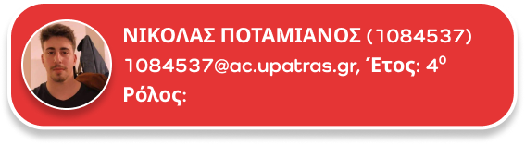

**1084537@ac.upatras.gr,**

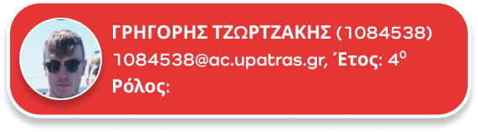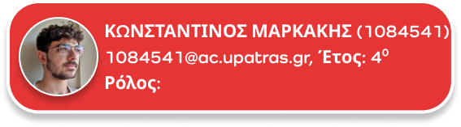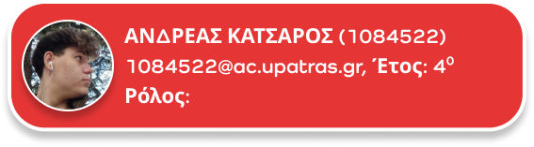

**Co-editor**

**Peer Reviewer**

**Co-editor**

**Main Contributor**

**1084522@ac.upatras.gr,**

**1084541@ac.upatras.gr,**

**1084538@ac.upatras.gr,**

**Περιεχόμενα**

1. Γενικές Εισαγωγικές Πληροφορίες 4

2. Περιγραφή Έργου 4

3. Ταυτότητα πλατφόρμας 5

**3.1 Όνομα** 5

**3.2 Χρωματική παλέτα** 6

**3.3 Font** 6

4. Mockup Screens 5

Εικόνα 3: Invalid password 5

Εικόνα 4: Forgot Password 5

Εικόνα 2: Sign-in screen 5

Εικόνα 1: Welcome screen 5

Εικόνα 5: Δημιουργία Λογαριασμού 6

Εικόνα 7: Επιβεβαίωση τοποθεσίας 6

Εικόνα 6: Επιλογή τοποθεσίας στον χάρτη 6

Εικόνα 8: Επιτυχής εγγραφή νέου χρήστη 6

Εικόνα 12: Αναζήτηση 7

Εικόνα 11: Αποθηκευμένοι χώροι άθλησης 7

Εικόνα 10: Ενεργές συνδρομές 7

Εικόνα 9: Αρχική οθόνη 7

Εικόνα 16: Διαθέσιμες συνδρομές γυμναστηρίου 8

Εικόνα 14: Ειδοποιήσεις 8

Εικόνα 13: Αναζήτηση με παράδειγμα 8

Εικόνα 15: Παράδειγμα Γυμναστηρίου 8

Εικόνα 20: Επιλογή γυμναστηρίου για συνέχεια στην εγγραφή σε ομαδικό 9

Εικόνα 18: Φόρμα αξιολόγησης γυμναστηρίου 9

Εικόνα 17: Κριτικές γυμναστηρίου 9

Εικόνα 19: Schedule Tab 9

Εικόνα 24: Map tab με κοντινά γυμναστήρια 10

Εικόνα 23: Καρτέλα γυμναστή που εκπονεί το ομαδικό πρόγραμμα 10

Εικόνα 22: Επιλογή ημερομηνίας και ώρας 10

Εικόνα 21: Επιλογή ομαδικού προγράμματος 10

Εικόνα 27: Συμπλήρωση στοιχείων για ολοκλήρωση αγοράς συνδρομής 11

Εικόνα 25: Επιλογή γυμναστηρίου 11

Εικόνα 28: Σύνοψη καλαθιού. 11

Εικόνα 26: Cart tab 11

Εικόνα 32: Ρυθμίσεις ειδοποιήσεων 12

Εικόνα 31: Ρυθμίσεις/προφίλ 12

Εικόνα 29: Επιλογή τρόπου πληρωμής 12

Εικόνα 30: Επιτυχής αγορά 12

Εικόνα 36: Ενημέρωση προφίλ 2 13

Εικόνα 35: Ενημέρωση προφίλ 1 13

Εικόνα 34: Ενημέρωση χρεωστικής κάρτας 13

Εικόνα 33: Ενημέρωση τρόπου πληρωμής 13

5. Υλοποιημένα Screens στο περιβάλλον του Android Studio Iguana 2023.2.1 14

Εικόνα 3: welcome3.xml 14

Εικόνα 2: welcome1.xml 14

Εικόνα 1: signinselect.xml 14

Εικόνα 4: welcome4.xml 14

Εικόνα 5: login.xml 14

Εικόνα 8: signup4.xml 15

Εικόνα 9: signupsuccess.xml 15

Εικόνα 7: signup.xml 15

Εικόνα 6: forgot_pass.xml 15

Εικόνα 12: savedspaces.xml 16

Εικόνα 13: trending_spaces.xml 16

Εικόνα 11: home2_activememberships.xml 16

Εικόνα 10: home.xml 16

Εικόνα 14: notification.xml 17

Εικόνα 15: product1.xml 17

Εικόνα 16: subscriptions.xml 17

Εικόνα 17: review.xml 18

Εικόνα 19: schedule_tab1.xml 18

Εικόνα 18: select_date.xml 18

Εικόνα 22: maps.xml 19

Εικόνα 21: appointments.xml 19

Εικόνα 20: selectclass.xml 19

Εικόνα 25: notifications.xml 20

Εικόνα 24: settings.xml 20

Εικόνα 23: cart.xml 20

6. Εργαλεία που χρησιμοποιήθηκαν 21

# 1. Γενικές Εισαγωγικές Πληροφορίες

Έργο: «Πλατφόρμα Διαχείρισης Γυμναστικής και Προγραμμάτων Άσκησης»

Σύντομη Ονομασία Έργου: «MuscleMapp»

*Σημείωση:*

*Για να είναι πιο αναγνωρίσιμες και ξεκάθαρες οι αλλαγές που έγιναν, χρησιμοποιούμε στα αντίστοιχα σημεία το παρακάτω χρώμα:*

* *Σημεία που επεξεργαστήκαμε/προσαρμόσαμε*

 *Σημεία που προστέθηκαν στο τεχνικό κείμενο*

[](https://github.com/nickpotamianos/Software-Development-Project-2024-Muscle-Mapp/)

Για το GitHub μας, κάντε κλικ εδώ 🡪

# 2. Περιγραφή Έργου

Πολλοί αθλούμενοι αναζητούν γυμναστήρια κοντά στην τοποθεσία τους ή με συγκεκριμένες παροχές, η διαδικασία ανανέωσης ή ακύρωσης συνδρομών μπορεί να είναι πολύπλοκη και χρονοβόρα, πολλοί αθλούμενοι δυσκολεύονται να παρακολουθήσουν τις προπονήσεις και τις τάξεις στις οποίες έχουν εγγραφεί, η πληρωμή για αθλητικές υπηρεσίες μπορεί να είναι περίπλοκη, ιδιαίτερα όταν χρειάζεται να διαχειριστεί κάποιος πολλαπλές συνδρομές ή προπονητικές συνεδρίες. Τα παραπάνω είναι μόλις μερικά από τα προβλήματα που **αντιμετωπίζει** κάθε ασκούμενος οποιουδήποτε αθλήματος ή επιπέδου. Ή μάλλον **αντιμετώπιζε**, γιατί πλέον λύση σε όλα αυτά, δίνει το MuscleMapp.

Η εφαρμογή ενσωματώνει δυναμικά συστήματα διαχείρισης προσωπικών προγραμμάτων προπόνησης, παρακολούθησης προόδου, και κράτησης συνδρομών γυμναστηρίων με εύκολο και διαισθητικό τρόπο. Στόχος είναι η παροχή μιας εξατομικευμένης και ευέλικτης εμπειρίας γυμναστικής που προσαρμόζεται στις ανάγκες και στον ρυθμό ζωής του κάθε χρήστη.

Η πλατφόρμα σαν σύνολο απευθύνεται τόσο σε ιδιοκτήτες / διαχειριστές γυμναστηρίων / αθλητικών χώρων (διακριτό μέρος της πλατφόρμας) όσο και σε προσωπικούς προπονητές (διακριτό μέρος της πλατφόρμας) και απλούς ασκούμενους (διακριτό μέρος της πλατφόρμας) . Εκεί ο εκάστοτε ιδιοκτήτης κάποιου χώρου εκγύμνασης ή ο διαχειριστής κάποιου δημοσίου χώρου αθλοπαιδιών π.χ κολυμβητήρια, γήπεδα, δημόσια γυμναστήρια, ανοιχτά γυμναστήρια καλλισθενικής κλπ. θα μπορεί να τον καταχωρήσει στην πλατφόρμα μας. Με αυτό τον τρόπο ο χρήστης θα μπορεί να βλέπει συγκεντρωμένα όλους τους αθλητικούς χώρους που είναι κοντά του και τον ενδιαφέρουν (θα μπορούσαμε να πούμε ότι είναι το e-food των γυμναστηρίων!). Ακόμα, η πλατφόρμα μας, σίγουρα θα λύσει τα χέρια πολλών personal trainers/group trainers, μιας και πλέον, οργανωμένα, οι χρήστες θα μπορούν να βλέπουν τους χώρους που διδάσκει ο αγαπημένος τους γυμναστής, αλλά και o ίδιος ο γυμναστής από την άλλη, μπορεί να λαμβάνει feedback από τους ασκούμενους του και να έχει πλήρη έλεγχο του προγράμματος του.

Πλέον ο χρήστης, έχει γνώση του αθλητικού εξοπλισμού και εγκαταστάσεων, της πληρότητας των ομαδικών προγραμμάτων, των προσφερόμενων υπηρεσιών, των τιμών αλλά και των προϊόντων από το σπίτι του, χωρίς να χρειάζεται να επισκεφτεί τον αθλητικό χώρο από κοντά.

Το MuscleMapp ανοίγει τον δρόμο σε έναν κόσμο όπου η διαχείριση των αθλητικών στοχεύσεων και η πρόσβαση σε γυμναστήρια γίνεται με ένα απλό άγγιγμα στην οθόνη, χωρίς να χρειάζεται να έχουν μια ξεχωριστή εφαρμογή για κάθε γυμναστήριο. Με τη λειτουργία εύρεσης γυμναστηρίων, οι χρήστες μπορούν να ανακαλύψουν και να εγγραφούν σε γυμναστήρια, να επιλέξουν προγράμματα που ταιριάζουν στα προσωπικά τους ενδιαφέροντα και να συνδέονται με κοινότητες που μοιράζονται το ίδιο πάθος και ανάγκη για άσκηση.

# 3. Ταυτότητα πλατφόρμας

## **3.1 Όνομα**

Το όνομα αποτελεί λογοπαίγνιο και σύντμηση των λέξεων Muscle + Map καθώς και Map + app. Έτσι προκύπτει ένα νέο brand name (Muscle(M)app) το οποίο περιγράφει πλήρως την λειτουργικότητα και τον σκοπό της εφαρμογής μας, αλλά αφήνει και στη φαντασία των χρηστών την πραγματική εκδοχή του ονόματος (αν δηλαδή προφέρεται *MuscleApp* ή *MuscleMapp* ). Το όνομα ακόμα, δεν είναι «ξένος ήχος» στους «γυμναστηριακούς κύκλους», μιας και αποτελεί ομόηχη έκφραση με την πασίγνωστη άσκηση έλξεων: Muscle Up (εφόσον διαβαστεί σαν MuscleApp).

## **3.2 Χρωματική παλέτα**

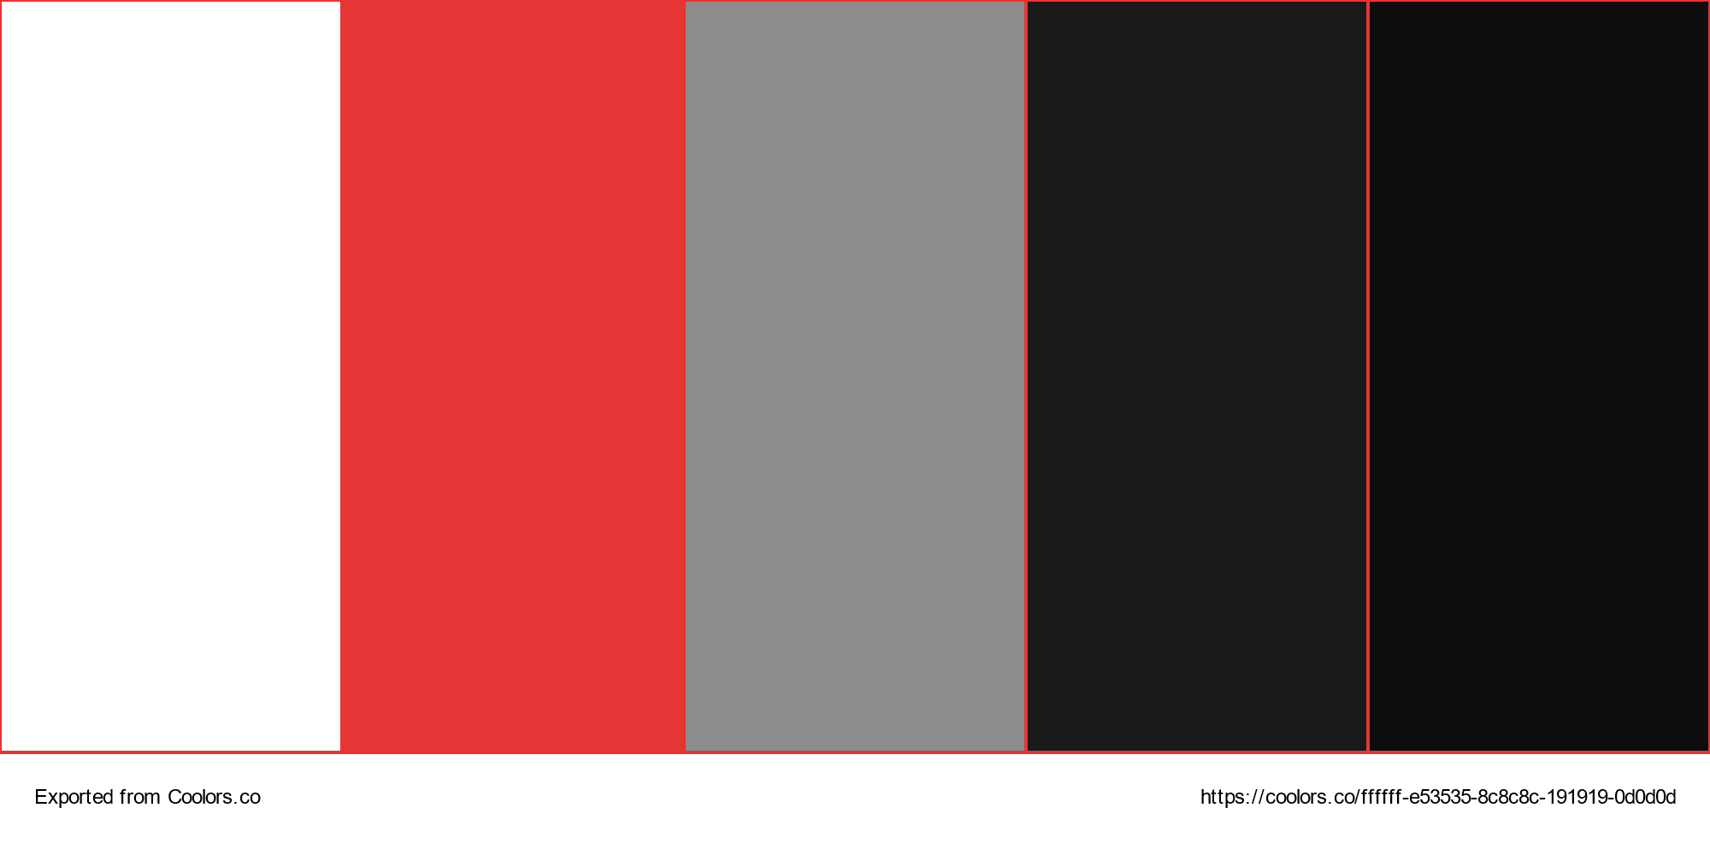

**#191919**

**#FFFFFF**

**#0D0D0D**

**#8C8C8C**

**#E53535**

## **3.3 Font**

Τεχνικών κειμένων: **Comfortaa**

Εφαρμογής: Poppins

# 4. Mockup Screens

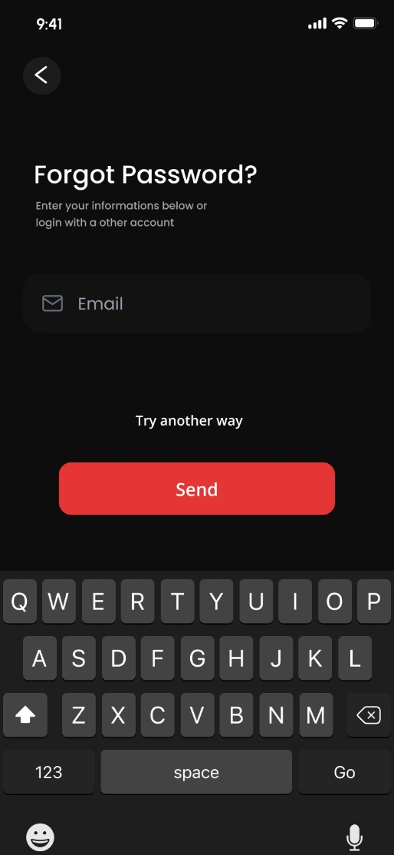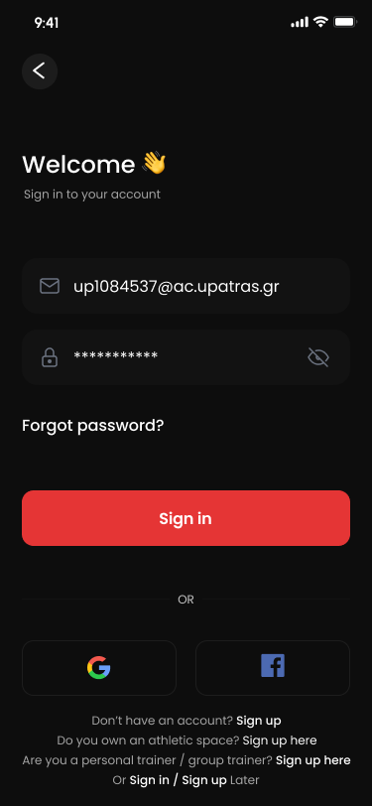Ta παρακάτω mockup screens αντιπροσωπεύουν τις βασικές λειτουργίες της εφαρμογής MuscleMapp, παρέχοντας μια πλούσια και διαισθητική εμπειρία στον τελικό χρήστη.

### Εικόνα 1: Welcome screen

### Εικόνα 3: Invalid password

### Εικόνα 4: Forgot Password

### Εικόνα 2: Sign-in screen

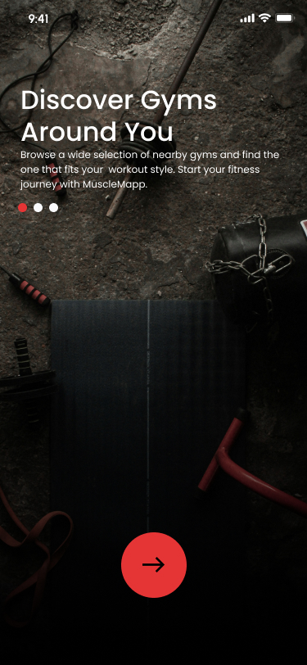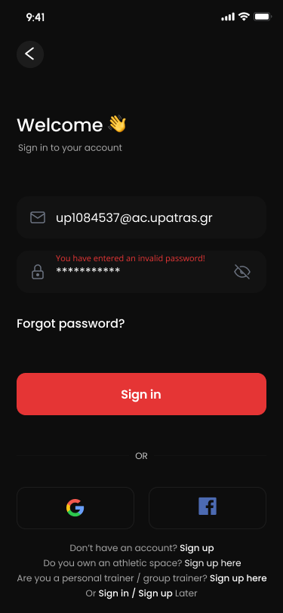

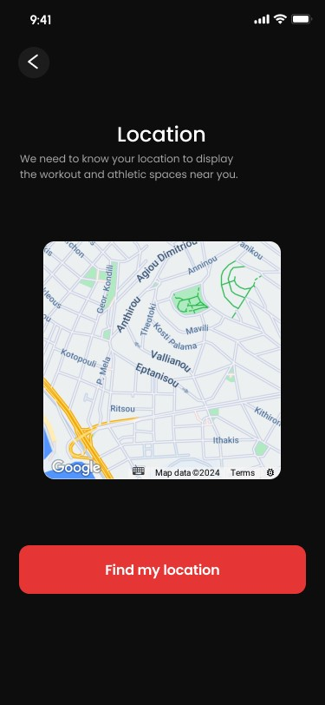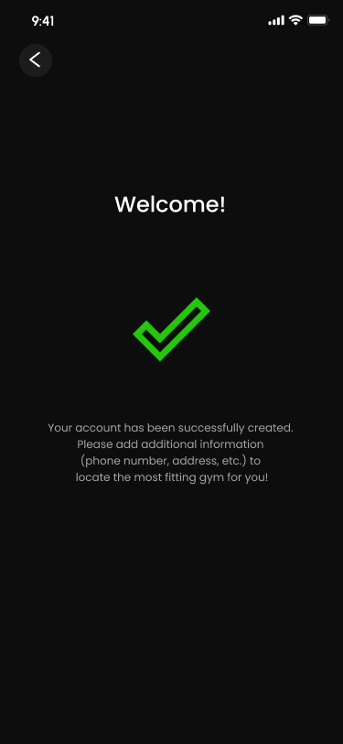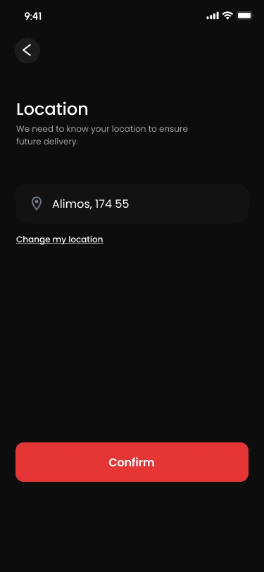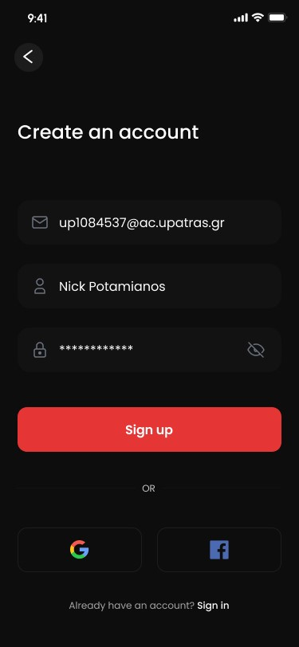

### Εικόνα 5: Δημιουργία Λογαριασμού

### Εικόνα 7: Επιβεβαίωση τοποθεσίας

### Εικόνα 6: Επιλογή τοποθεσίας στον χάρτη

### Εικόνα 8: Επιτυχής εγγραφή νέου χρήστη

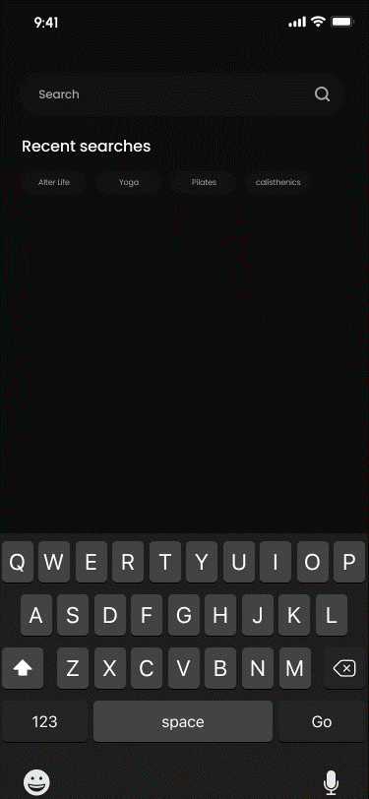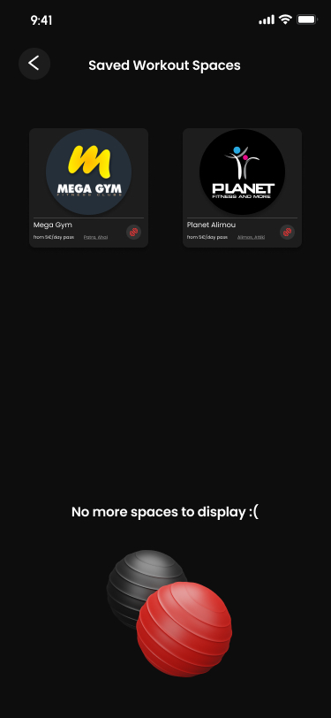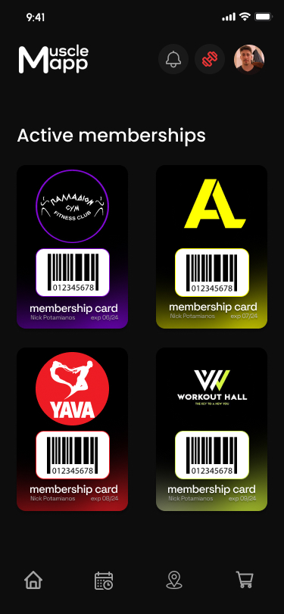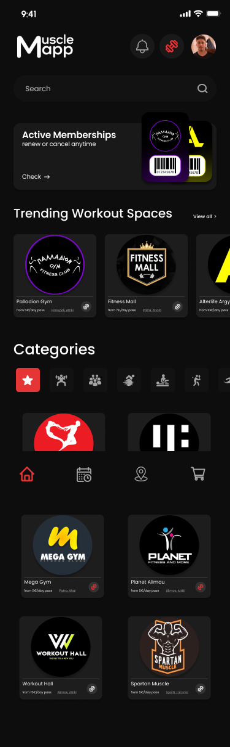

### Εικόνα 12: Αναζήτηση

### Εικόνα 11: Αποθηκευμένοι χώροι άθλησης

### Εικόνα 10: Ενεργές συνδρομές

### Εικόνα 9: Αρχική οθόνη

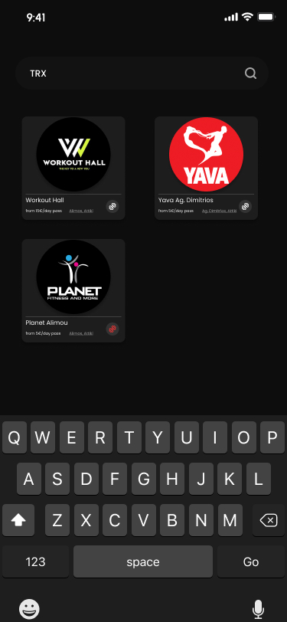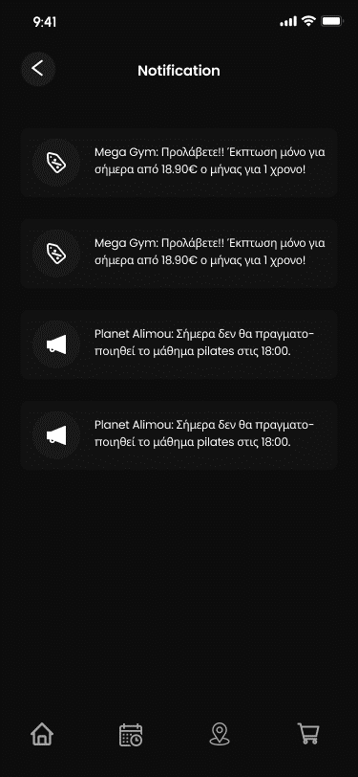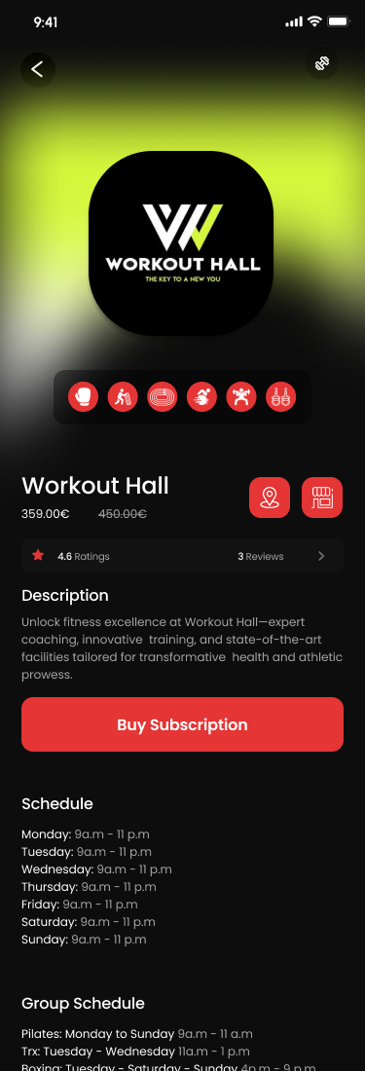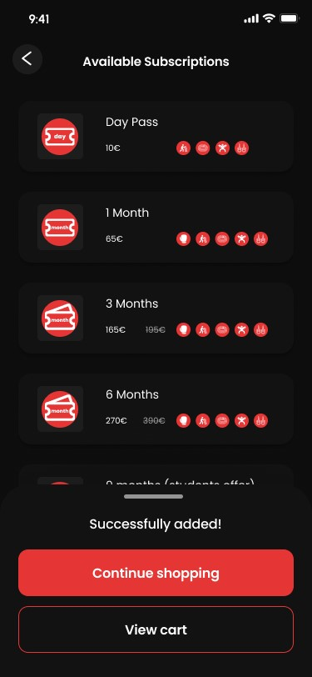

### Εικόνα 16: Διαθέσιμες συνδρομές γυμναστηρίου

### Εικόνα 14: Ειδοποιήσεις

### Εικόνα 13: Αναζήτηση με παράδειγμα

### Εικόνα 15: Παράδειγμα Γυμναστηρίου

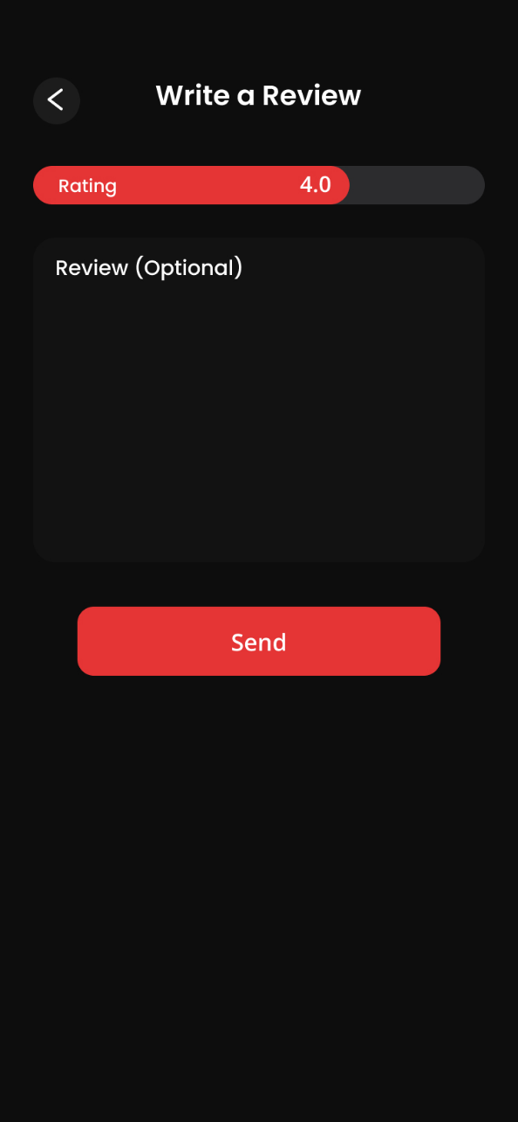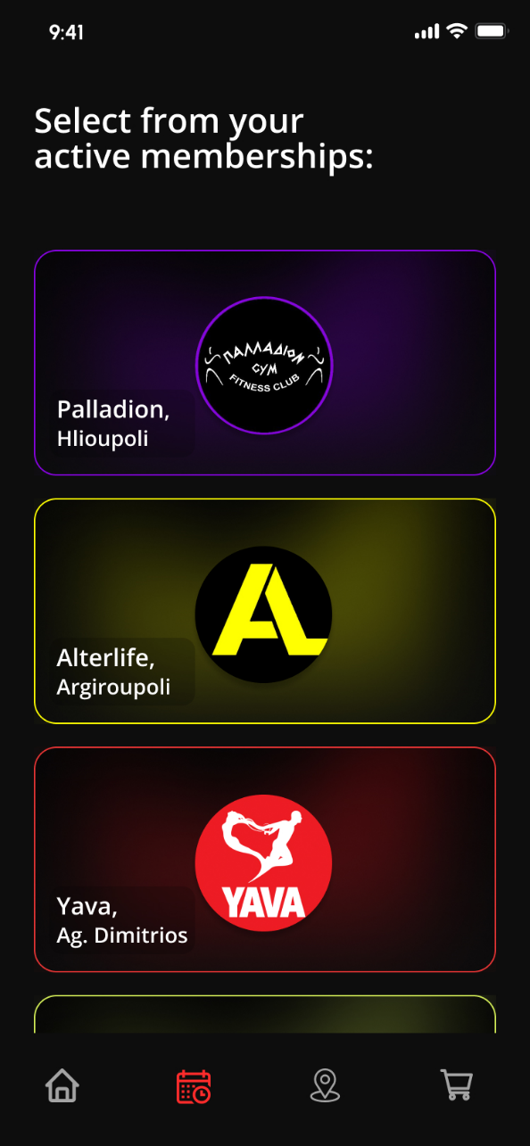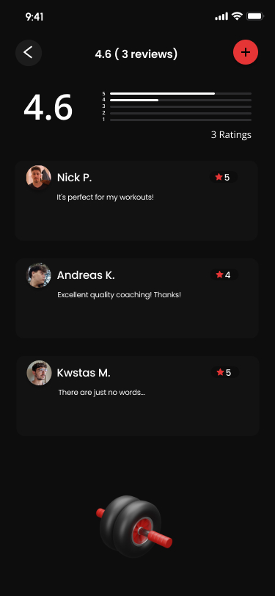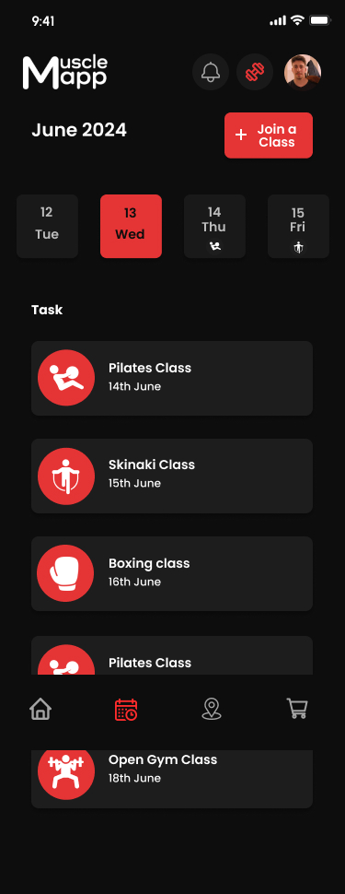

### Εικόνα 20: Επιλογή γυμναστηρίου για συνέχεια στην εγγραφή σε ομαδικό

### Εικόνα 18: Φόρμα αξιολόγησης γυμναστηρίου

### Εικόνα 17: Κριτικές γυμναστηρίου

### Εικόνα 19: Schedule Tab

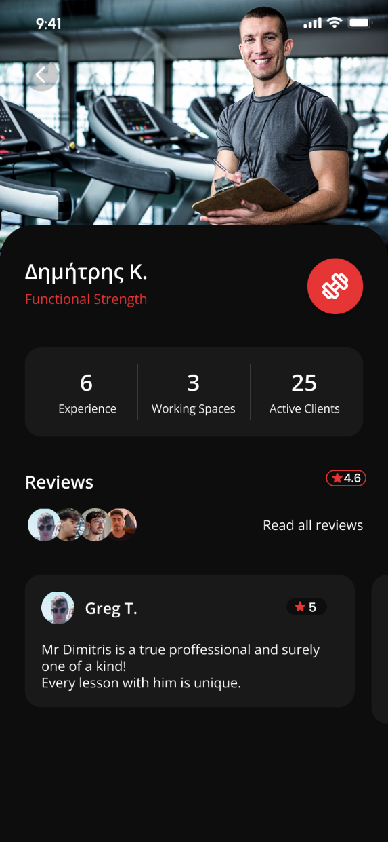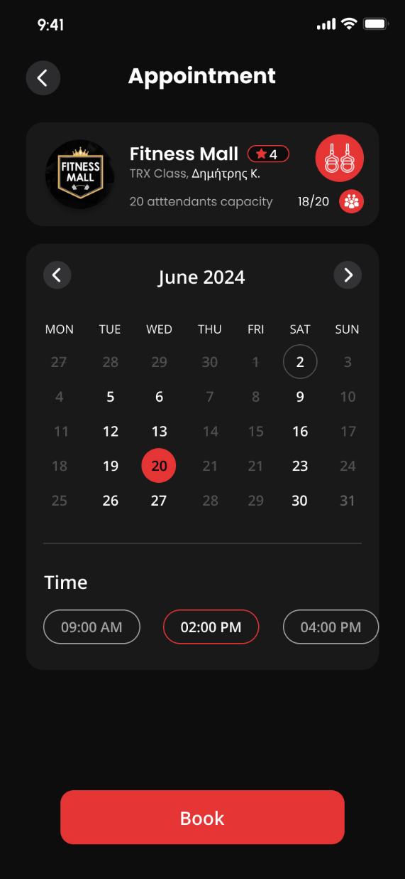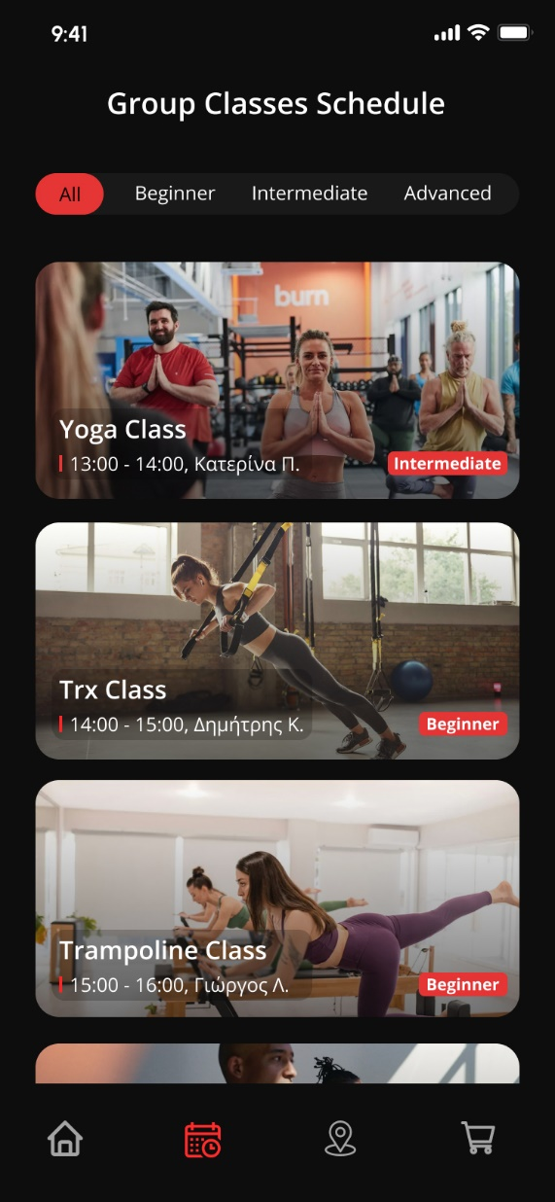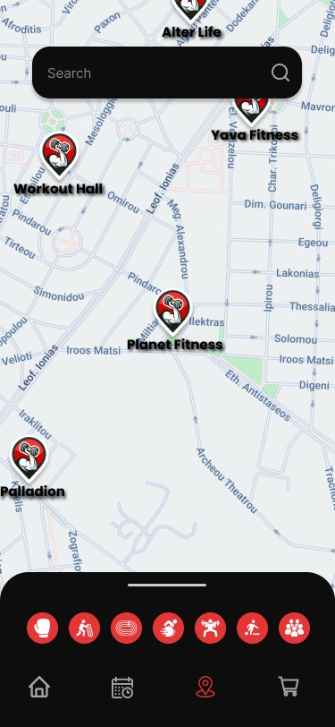

### Εικόνα 24: Map tab με κοντινά γυμναστήρια

### Εικόνα 23: Καρτέλα γυμναστή που εκπονεί το ομαδικό πρόγραμμα

### Εικόνα 22: Επιλογή ημερομηνίας και ώρας

### Εικόνα 21: Επιλογή ομαδικού προγράμματος

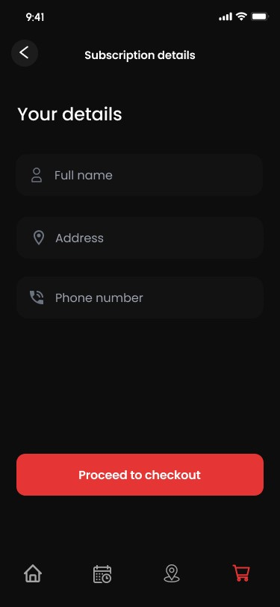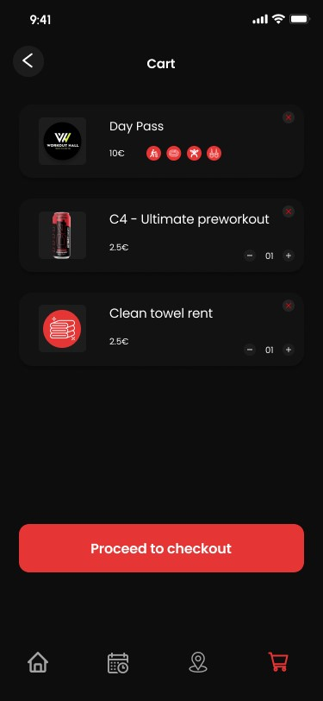

### Εικόνα 27: Συμπλήρωση στοιχείων για ολοκλήρωση αγοράς συνδρομής

### Εικόνα 25: Επιλογή γυμναστηρίου

### Εικόνα 28: Σύνοψη καλαθιού.

### Εικόνα 26: Cart tab

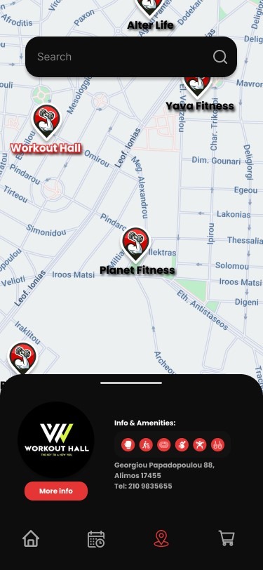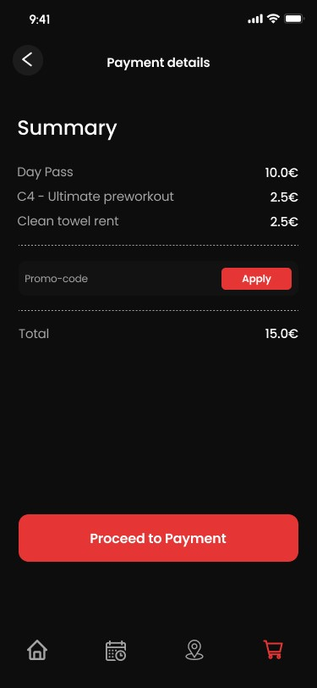

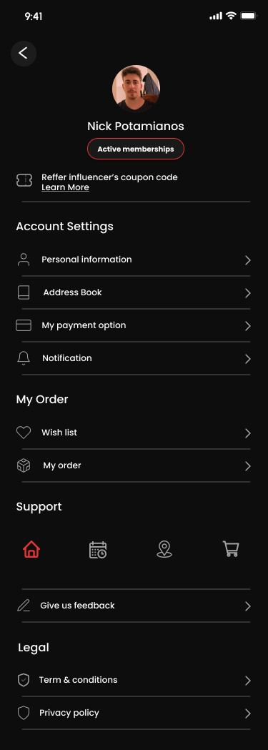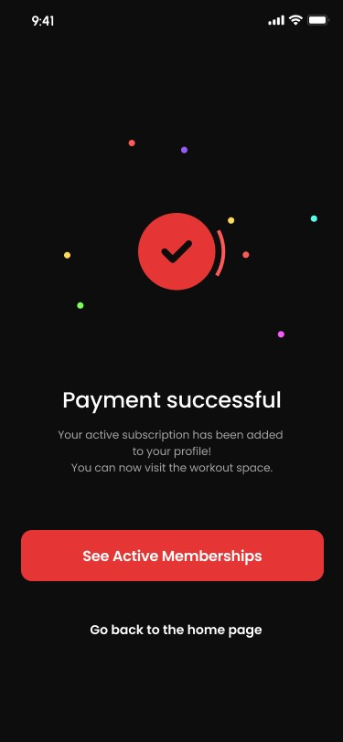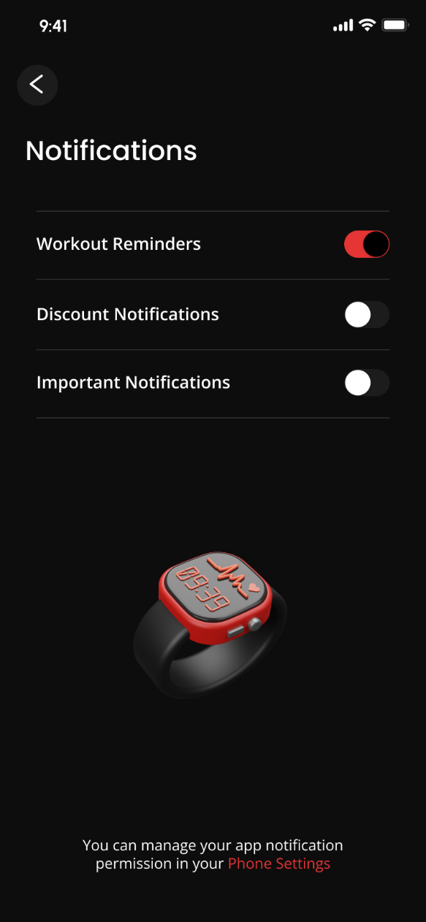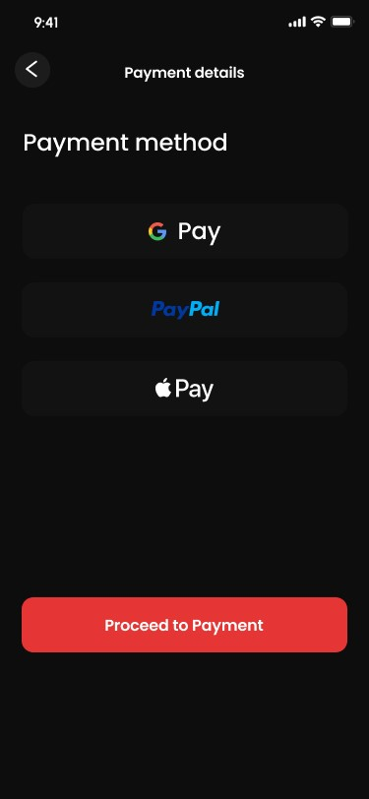

### Εικόνα 32: Ρυθμίσεις ειδοποιήσεων

### Εικόνα 31: Ρυθμίσεις/προφίλ

### Εικόνα 29: Επιλογή τρόπου πληρωμής

### Εικόνα 30: Επιτυχής αγορά

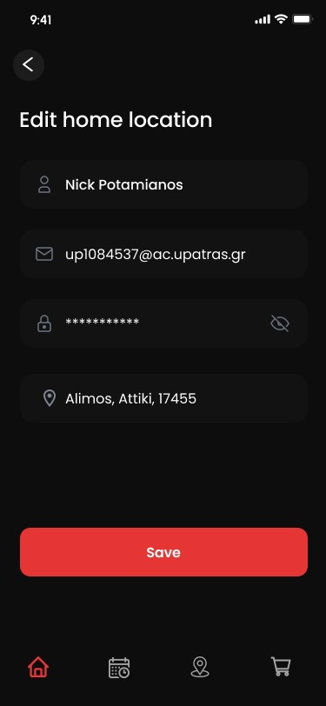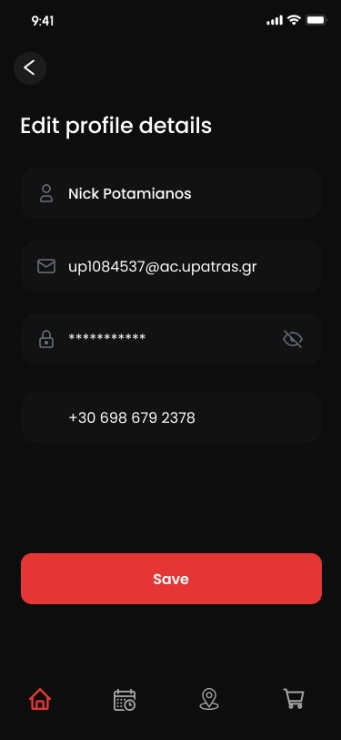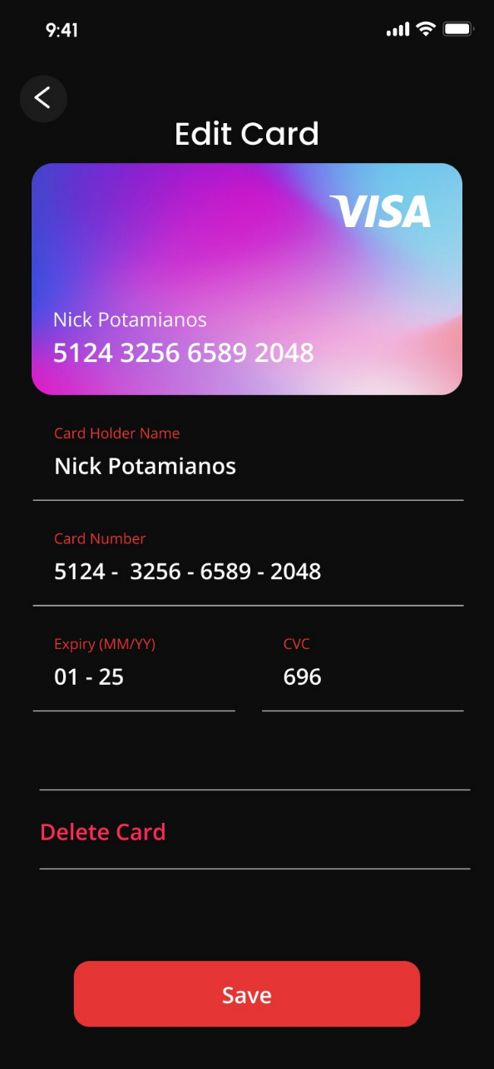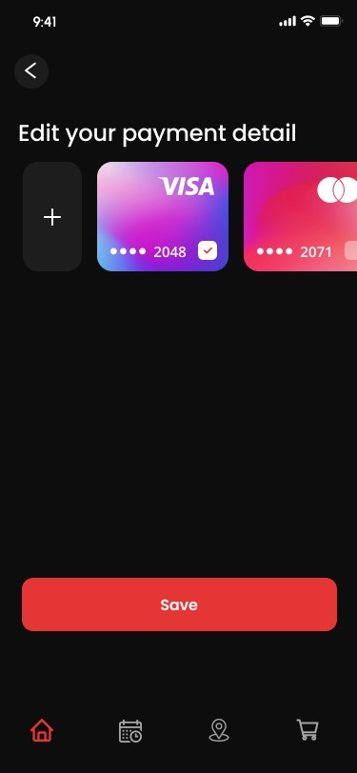

### Εικόνα 36: Ενημέρωση προφίλ 2

### Εικόνα 35: Ενημέρωση προφίλ 1

### Εικόνα 34: Ενημέρωση χρεωστικής κάρτας

### Εικόνα 33: Ενημέρωση τρόπου πληρωμής

# 5. Υλοποιημένα Screens στο περιβάλλον του Android Studio Iguana 2023.2.1

Ta παρακάτω screens, αποτελούν την υλοποίηση των σημαντικότερων mockups σε κώδικα και αντιπροσωπεύουν τις βασικές λειτουργίες της εφαρμογής MuscleMapp στα χρονικά πλαίσια του πρότζεκτ.

### Εικόνα 3: welcome3.xml

### Εικόνα 2: welcome1.xml

### Εικόνα 1: signinselect.xml

### Εικόνα 4: welcome4.xml

### Εικόνα 5: login.xml

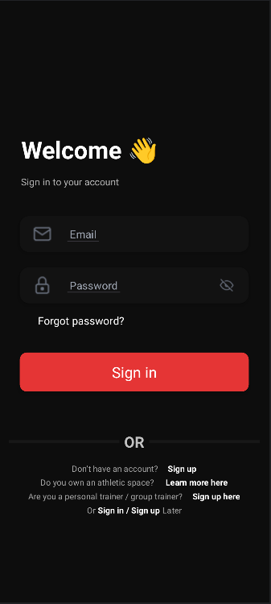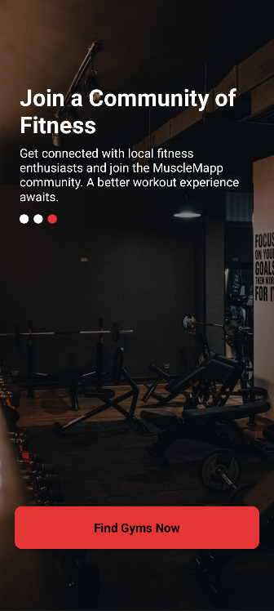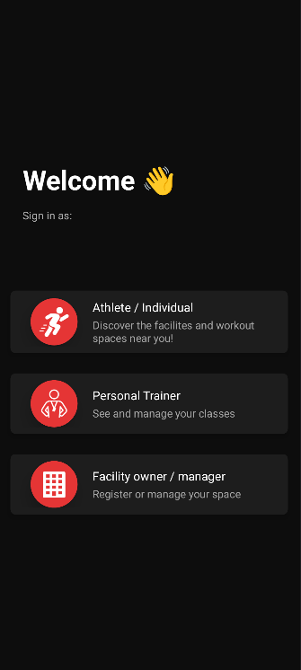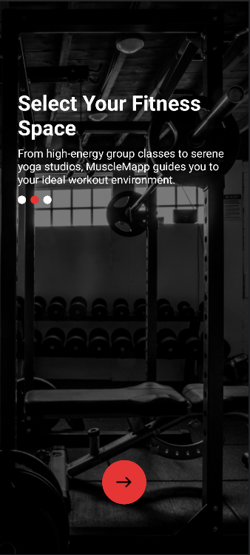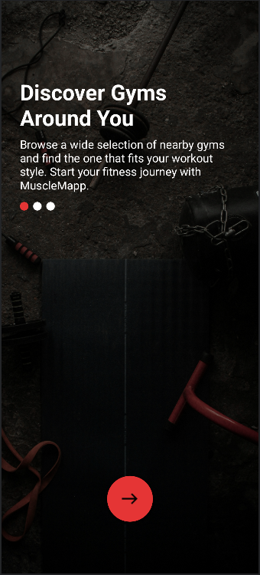

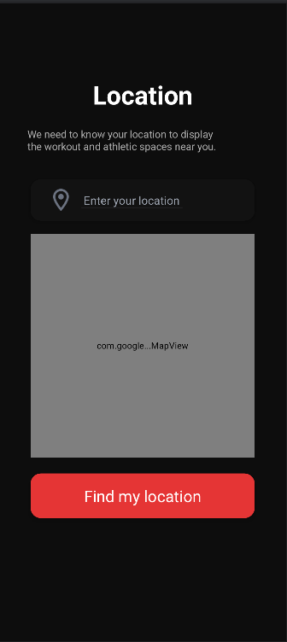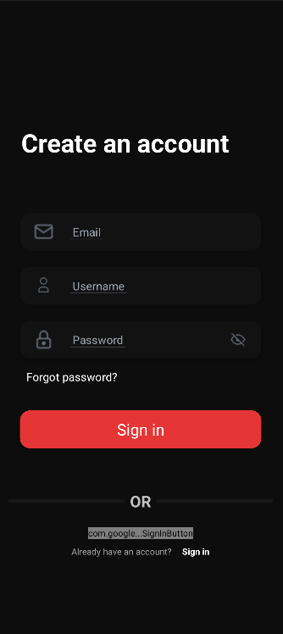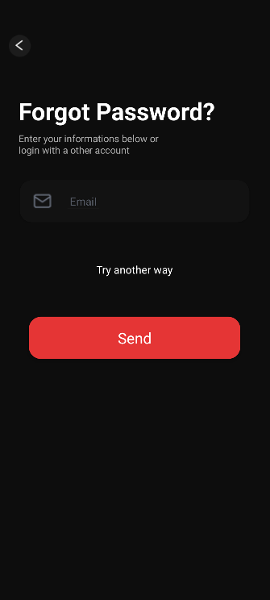

### Εικόνα 8: signup4.xml

### Εικόνα 9: signupsuccess.xml

### Εικόνα 7: signup.xml

### Εικόνα 6: forgot_pass.xml

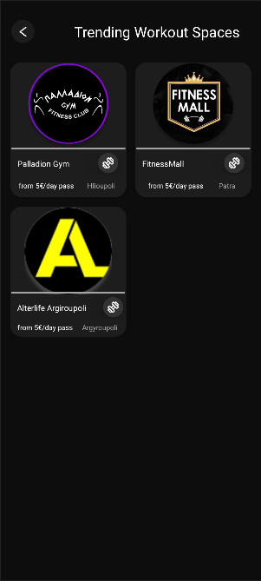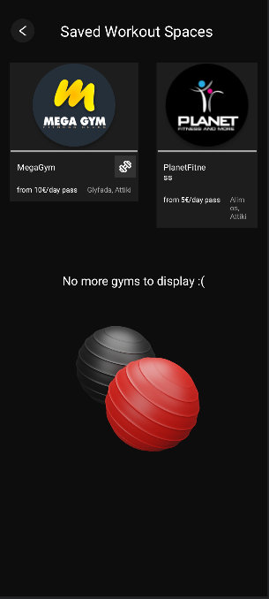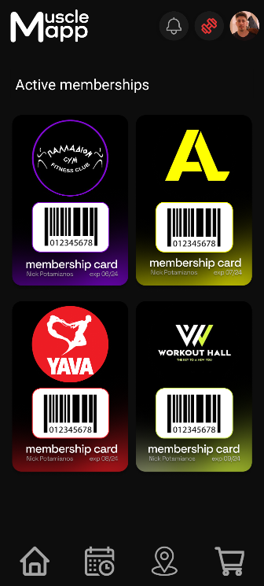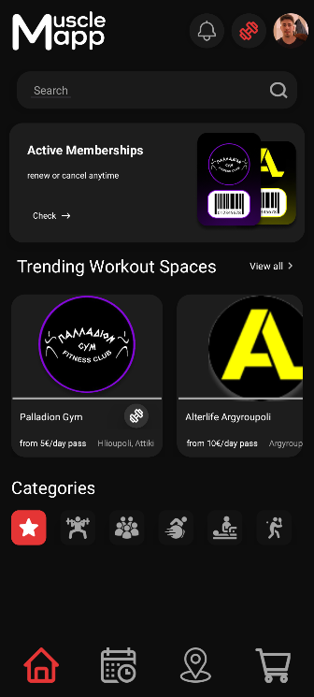

### Εικόνα 12: savedspaces.xml

### Εικόνα 13: trending_spaces.xml

### Εικόνα 11: home2_activememberships.xml

### Εικόνα 10: home.xml

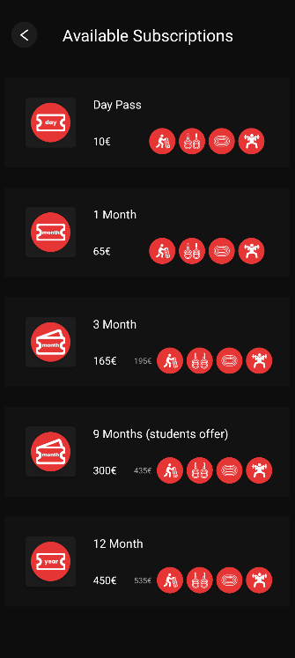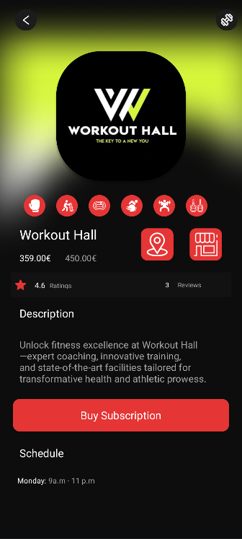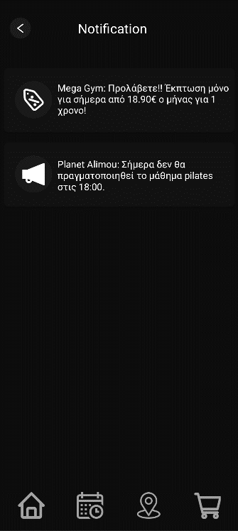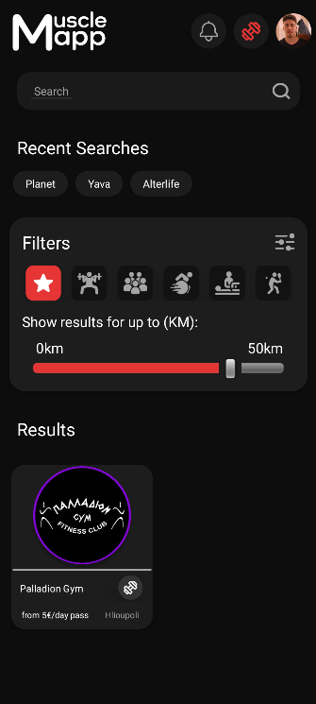

### Εικόνα 16: subscriptions.xml

### Εικόνα 15: product1.xml

### Εικόνα 14: notification.xml

### Εικόνα 14: search.xml

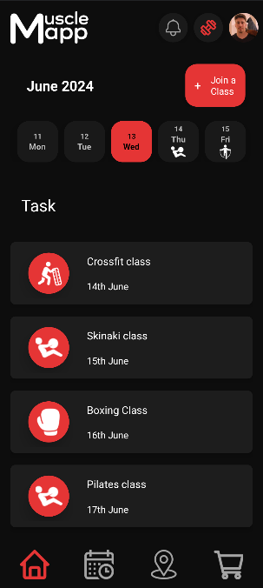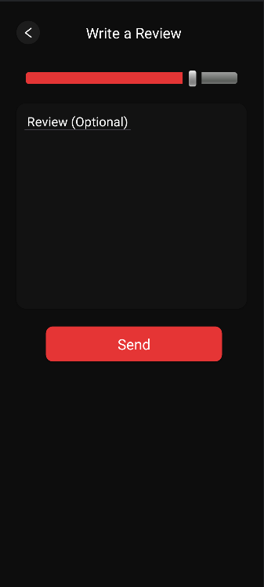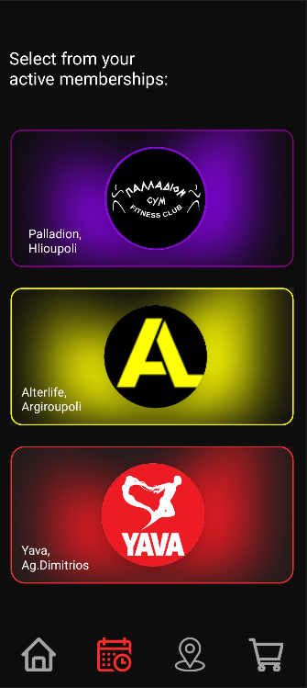

### Εικόνα 17: review.xml

### Εικόνα 19: schedule_tab1.xml

### Εικόνα 18: select_date.xml

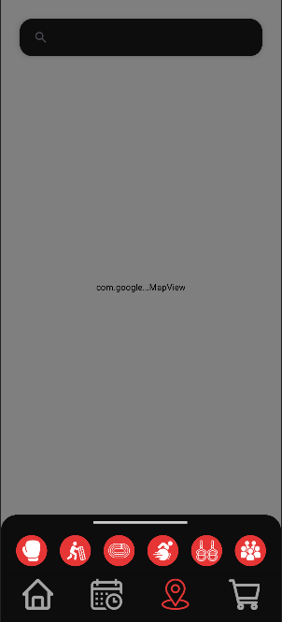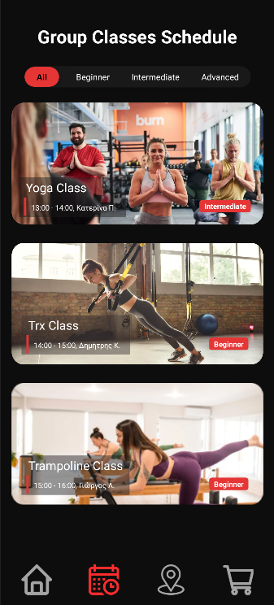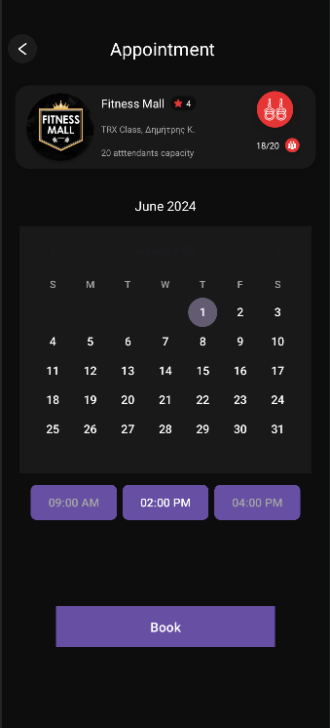

### Εικόνα 22: maps.xml

### Εικόνα 21: appointments.xml

### Εικόνα 20: selectclass.xml

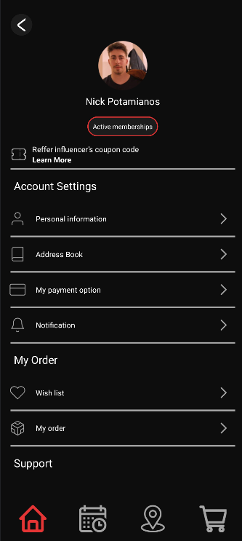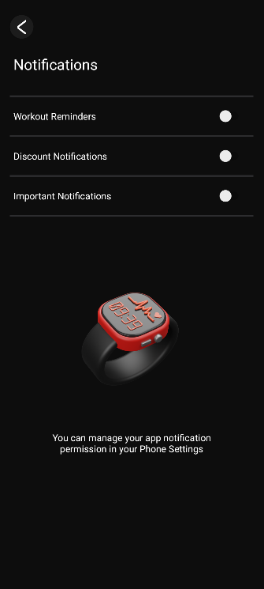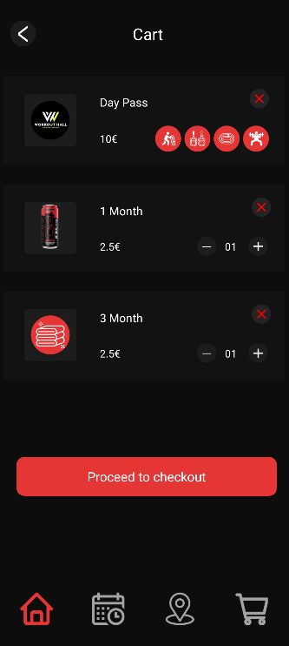

### Εικόνα 25: notifications.xml

### Εικόνα 24: settings.xml

### Εικόνα 23: cart.xml

# 6. Εργαλεία που χρησιμοποιήθηκαν

**MS Word:** Για την σύνταξη του κειμένου

**Figma:** Υλοποίηση mock-up screens

**Adobe Photoshop PS:** Βοηθητικά για στοιχεία των mockup screens, δημιουργία text logo, επεξεργασία και προσαρμογή icon logo.

**OpenAI Dall-e:** Δημιουργία icon logo.